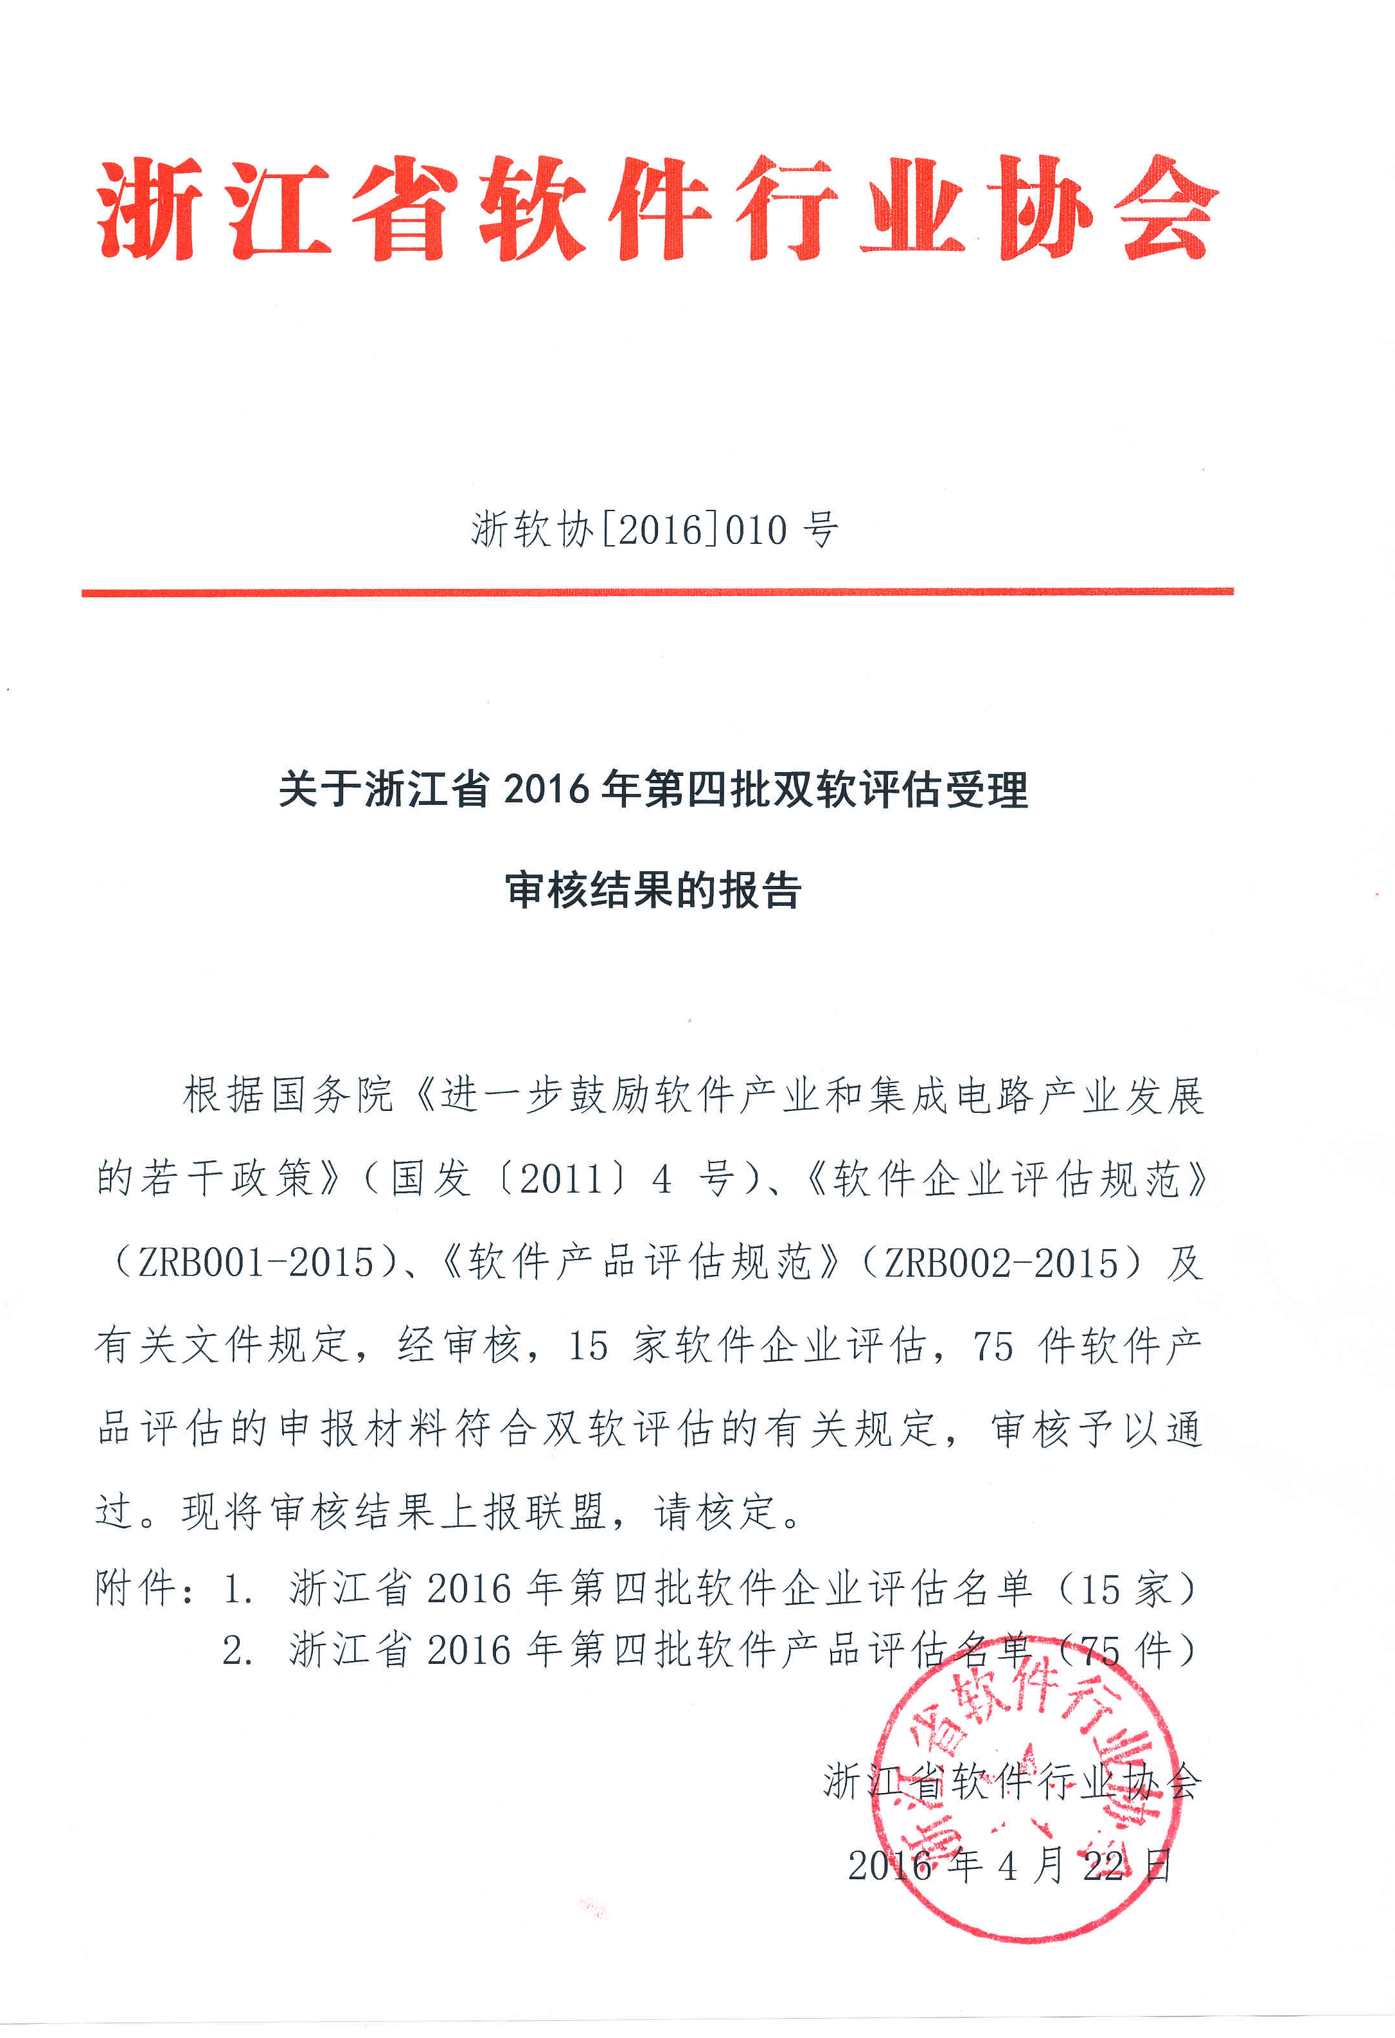
附件1
浙江省2016年第四批软件企业评估名单（15家）
序号 | 企业名称 | 证书编号 | 发证日期
1 | 杭州图特信息科技有限公司 | 浙RQ-2016-0011 | 2016-3-30
2 | 杭州湘旭科技有限公司 | 浙RQ-2016-0012 | 2016-4-5
3 | 杭州明特软件有限公司 | 浙RQ-2016-0013 | 2016-4-20
4 | 杭州腾仁科技有限公司 | 浙RQ-2016-0014 | 2016-4-20
5 | 浙江方大智控科技有限公司 | 浙RQ-2016-0015 | 2016-4-20
6 | 杭州瑞网广通信息技术有限公司 | 浙RQ-2016-0016 | 2016-4-20
7 | 嘉兴云顶在线信息科技有限公司 | 浙RQ-2016-0017 | 2016-4-20
8 | 杭州联汇科技股份有限公司 | 浙RQ-2016-0018 | 2016-4-20
9 | 杭州奇游网络科技有限公司 | 浙RQ-2016-0019 | 2016-4-20
10 | 杭州三体科技有限公司 | 浙RQ-2016-0020 | 2016-4-20
11 | 杭州格讯科技有限公司 | 浙RQ-2016-0021 | 2016-4-20
12 | 杭州数米基金销售有限公司 | 浙RQ-2016-0022 | 2016-4-20
13 | 杭州百子尖科技有限公司 | 浙RQ-2016-0023 | 2016-4-20
14 | 嘉兴圣声信息科技有限公司 | 浙RQ-2016-0024 | 2016-4-20
15 | 浙江启铭信息科技有限公司 | 浙RQ-2016-0025 | 2016-4-20

附件2
浙江省2016年第四批软件产品评估名单（75件）
序号 | 企业名称 | 产品名称及版本号 | 证书编号 | 发证日期
1 | 杭州全维通信服务股份有限公司 | 全通服无线网络大数据平台软件V1.0 | 浙RC-2016-0137 | 2015-3-30
2 | 杭州法源软件开发有限公司 | 法源法律实务综合模拟软件V1.0 | 浙RC-2016-0138 | 2016-4-5
3 | 杭州法源软件开发有限公司 | 法源法律文书写作软件V1.0 | 浙RC-2016-0139 | 2016-4-5
4 | 杭州法源软件开发有限公司 | 法源司法考试软件V1.0 | 浙RC-2016-0140 | 2016-4-5
5 | 杭州法源软件开发有限公司 | 法源法学案例教学分析软件V1.0 | 浙RC-2016-0141 | 2016-4-5
6 | 杭州海络信息技术有限公司 | 海络存储监控软件V1.0 | 浙RC-2016-0142 | 2016-4-5
7 | 杭州藏愚科技有限公司 | 藏愚人脸识别实时比对系统软件V1.0 | 浙RC-2016-0143 | 2016-4-5
8 | 杭州信雅达数码科技有限公司 | 信雅达区域金融支付服务平台软件 V1.0 | 浙RC-2016-0144 | 2016-4-5
9 | 杭州信雅达数码科技有限公司 | 信雅达商业银行跨行支付渠道管理平台软件V1.0 | 浙RC-2016-0145 | 2016-4-5
10 | 杭州信雅达数码科技有限公司 | 信雅达运维监控系统软件V1.0 | 浙RC-2016-0146 | 2016-4-5
11 | 杭州信雅达数码科技有限公司 | 信雅达金融密押机管理软件V1.0 | 浙RC-2016-0147 | 2016-4-5
12 | 杭州信雅达数码科技有限公司 | 信雅达地方财政收入信息统计分析系统软件V1.0 | 浙RC-2016-0148 | 2016-4-5
13 | 杭州信雅达数码科技有限公司 | 信雅达财政国库收支统计分析系统软件V1.0 | 浙RC-2016-0149 | 2016-4-5
14 | 嘉兴康思网络科技有限公司 | 康思数字化城市管理信息系统V1.0 | 浙RC-2016-0150 | 2016-4-5
15 | 嘉兴康思网络科技有限公司 | 康思智慧综合执法管理平台系统V2.0 | 浙RC-2016-0151 | 2016-4-5
16 | 杭州杏林信息科技有限公司 | 杏林国家或区域性医院感染监测平台软件V1.0.0.0 | 浙RC-2016-0152 | 2016-4-5
17 | 杭州光云科技有限公司 | 光云超级绩效平台软件1.0 | 浙RC-2016-0153 | 2016-4-5
18 | 杭州光云科技有限公司 | 光云超级掌柜卖家平台软件V1.0 | 浙RC-2016-0154 | 2016-4-5
19 | 杭州光云科技有限公司 | 光云超级交易卖家平台软件V1.0 | 浙RC-2016-0155 | 2016-4-5
20 | 杭州光云科技有限公司 | 光云超级商品卖家平台软件V1.0 | 浙RC-2016-0156 | 2016-4-5
21 | 杭州旺店科技有限公司 | 旺店数据卖家平台软件V1.0 | 浙RC-2016-0157 | 2016-4-5
22 | 杭州旺店科技有限公司 | 旺店交易卖家平台软件V1.0 | 浙RC-2016-0158 | 2016-4-5
23 | 杭州旺店科技有限公司 | 旺店商品卖家平台软件V1.0 | 浙RC-2016-0159 | 2016-4-5
24 | 上虞晶信机电科技有限公司 | 晶信多晶硅块磨面倒角一体机控制系统软件V1.0 | 浙RC-2016-0160 | 2016-4-5
25 | 温州神思电子科技有限公司 | 神思智能访客登记管理系统V1.0 | 浙RC-2016-0161 | 2016-4-5
26 | 义乌华盟电器有限公司 | 华盟楼层呼叫系统V1.0 | 浙RC-2016-0162 | 2016-4-5
27 | 义乌华盟电器有限公司 | 华盟施工升降机专用变频控制系统 V1.0 | 浙RC-2016-0163 | 2016-4-5
28 | 义乌华盟电器有限公司 | 华盟施工升降机一体机电控系统V1.0 | 浙RC-2016-0164 | 2016-4-5
29 | 浙江乐信付金融信息服务有限公司 | 乐信付移动收单便民版软件V1.0.5 | 浙RC-2016-0165 | 2016-4-5
30 | 杭州有泰信息技术有限公司 | 有泰业务流程绩效评估及决策分析的研究与应用软件V1.0 | 浙RC-2016-0166 | 2016-4-5
31 | 杭州有泰信息技术有限公司 | 有泰设计咨询项目全寿命周期管理系统软件V1.0 | 浙RC-2016-0167 | 2016-4-5
32 | 杭州正大创新科技有限公司 | 正大创新智慧商管系统软件V6.1 | 浙RC-2016-0168 | 2016-4-5
33 | 杭州三体科技有限公司 | 三体流量购充值平台软件V3.3.4 | 浙RC-2016-0169 | 2016-4-5
34 | 杭州新迹科技有限公司 | 新迹固定资产管理系统V1.0 | 浙RC-2016-0170 | 2016-4-5
35 | 杭州零零科技有限公司 | 零零无限算法展示软件V1.0 | 浙RC-2016-0171 | 2016-4-20
36 | 杭州亭联信息科技股份有限公司 | 亭联全息智能安防系统软件V1.0 | 浙RC-2016-0172 | 2016-4-20
37 | 浙江增阔智能科技有限公司 | 增阔电梯运行安全监测物联网管理软件V2.0 | 浙RC-2016-0173 | 2016-4-20
38 | 浙江网能信息技术有限公司 | 网能药品经营质量管理和认证系统软件V1.0 | 浙RC-2016-0174 | 2016-4-20
39 | 浙江网能信息技术有限公司 | 网能微信公众号通用管理平台软件V1.0 | 浙RC-2016-0175 | 2016-4-20
40 | 浙江协同数据系统有限公司 | 协同IT服务管理支撑系统软件V1.0 | 浙RC-2016-0176 | 2016-4-20
41 | 银江股份有限公司 | 银江300米管理屏系统软件V1.0 | 浙RC-2016-0177 | 2016-4-20
42 | 银江股份有限公司 | 银江数字监控联网系统软件V1.0 | 浙RC-2016-0178 | 2016-4-20
43 | 银江股份有限公司 | 银江浮动车分析系统软件V1.0 | 浙RC-2016-0179 | 2016-4-20
44 | 银江股份有限公司 | 银江采集服务系统软件V1.0 | 浙RC-2016-0180 | 2016-4-20
45 | 银江股份有限公司 | 银江智能交通可变情报板管理系统V1.0 | 浙RC-2016-0181 | 2016-4-20
46 | 银江股份有限公司 | 银江智能匝道远程控制系统软件V1.0 | 浙RC-2016-0182 | 2016-4-20
47 | 银江股份有限公司 | 银江智能公交调度管理系统软件V1.0 | 浙RC-2016-0183 | 2016-4-20
48 | 银江股份有限公司 | 银江移动门诊输液管理系统软件V3.0 | 浙RC-2016-0184 | 2016-4-20
49 | 银江股份有限公司 | 银江视频监控综合网络共享平台软件V3.0 | 浙RC-2016-0185 | 2016-4-20
50 | 银江股份有限公司 | 银江高清卡口系统软件V2.0 | 浙RC-2016-0186 | 2016-4-20
51 | 银江股份有限公司 | 银江高清闯红灯电子警察系统软件V3.0 | 浙RC-2016-0187 | 2016-4-20
52 | 银江股份有限公司 | 银江WEB社区卫生信息服务平台软件V3.0 | 浙RC-2016-0188 | 2016-4-20
53 | 银江股份有限公司 | 银江ITS交通综合管控平台软件V3.0 | 浙RC-2016-0189 | 2016-4-20
54 | 银江股份有限公司 | 银江ITS交通诱导管理系统软件V3.0 | 浙RC-2016-0190 | 2016-4-20
55 | 银江股份有限公司 | 银江BRT信息管理平台软件V1.0 | 浙RC-2016-0191 | 2016-4-20
56 | 浙江工大盈码科技发展有限公司 | 盈码形面数字化测量软件V1.0 | 浙RC-2016-0192 | 2016-4-20
57 | 浙江工大盈码科技发展有限公司 | 盈码安防监控主机控制软件V7.5 | 浙RC-2016-0193 | 2016-4-20
58 | 杭州华辰电力控制工程有限公司 | 华辰电站监控系统V3.0 | 浙RC-2016-0194 | 2016-4-20
59 | 杭州华辰电力控制工程有限公司 | 华辰电站监控系统软件V4.0 | 浙RC-2016-0195 | 2016-4-20
60 | 浙江万鼎信息技术有限公司 | 万鼎分级诊疗平台信息系统软件V1.0 | 浙RC-2016-0196 | 2016-4-20
61 | 浙江万鼎信息技术有限公司 | 万鼎全科签约系统软件V1.0 | 浙RC-2016-0197 | 2016-4-20
62 | 浙江万鼎信息技术有限公司 | 万鼎区域数据中心软件V4.0 | 浙RC-2016-0198 | 2016-4-20
63 | 杭州剑齿虎信息技术有限公司 | 剑齿虎审计合规管理系统软件V2.0 | 浙RC-2016-0199 | 2016-4-20
64 | 丽水市金迈科智能科技有限公司 | 金迈科电子积木系统嵌入式软件V1.0 | 浙RC-2016-0200 | 2016-4-20
65 | 丽水市金迈科智能科技有限公司 | 金迈科生产计划管理系统软件V1.0 | 浙RC-2016-0201 | 2016-4-20
66 | 浙江智慧车联网有限公司 | 航天智慧车联网监控平台软件V2.0 | 浙RC-2016-0202 | 2016-4-20
67 | 杭州轻通博科自动化技术有限公司 | 博创BST平滑度测定仪软件V2.0 | 浙RC-2016-0203 | 2016-4-20
68 | 杭州轻通博科自动化技术有限公司 | 博创CT压缩强度测试仪软件V1.2 | 浙RC-2016-0204 | 2016-4-20
69 | 杭州轻通博科自动化技术有限公司 | 博创CT5000系列整箱抗压试验控制软件V1.0 | 浙RC-2016-0205 | 2016-4-20
70 | 杭州轻通博科自动化技术有限公司 | 博创PS频闪仪软件V1.1 | 浙RC-2016-0206 | 2016-4-20
71 | 杭州轻通博科自动化技术有限公司 | 博创TTM电脑抗张试验机软件V1.0 | 浙RC-2016-0207 | 2016-4-20
72 | 杭州天夏科技集团有限公司 | 天夏移动警务地理信息系统软件V1.0 | 浙RC-2016-0208 | 2016-4-20
73 | 杭州吉网通信技术有限公司 | 吉网基层管理服务平台软件V1.0 | 浙RC-2016-0209 | 2016-4-20
74 | 杭州吉网通信技术有限公司 | 吉网干部管理考核系统软件V1.0 | 浙RC-2016-0210 | 2016-4-20
75 | 杭州吉网通信技术有限公司 | 吉网通信内部协同办公平台软件V1.0 | 浙RC-2016-0211 | 2016-4-20

